جهت اینکه زمان ثبت درخواست ، نوع درخواست برای کاربری فیلتر شود و نوع درخواست های مشخص نمایش داده شود ابتدا

* یک نقش تعریف کرده و تگ **RequestTypeFilter** را به آن نقش اختصاص دهید

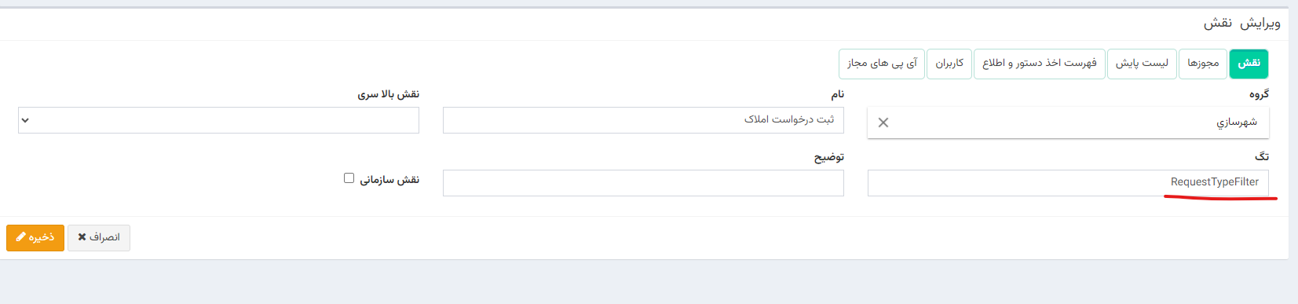

* در اطلاعات پایه برای نوع درخواست هایی که قرار است نقش فوق آنها را ببیند در تگ آنها تگ RequestTypeFilter اضافه شود.

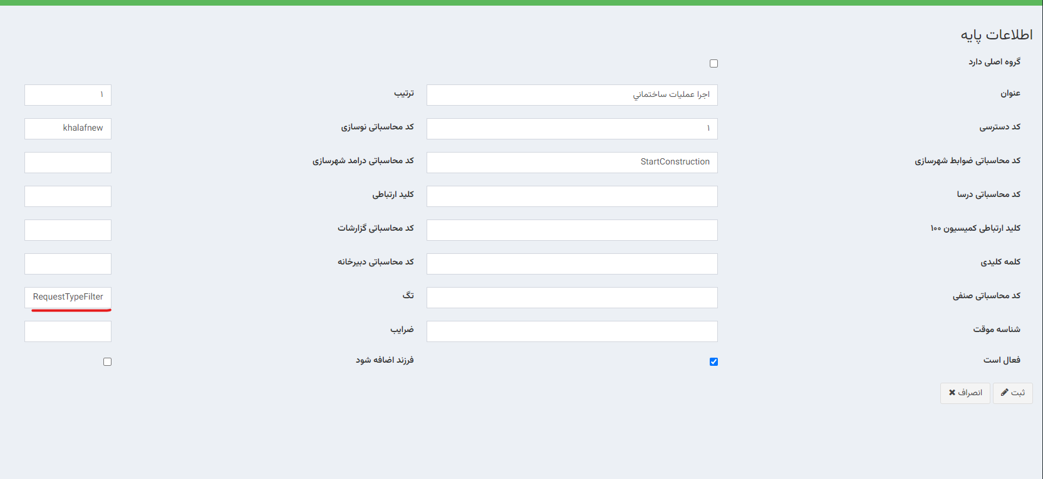

* نقش را به کاربر مورد نظر اختصاص دهید.